Kultūros paveldo objekto būklės tikrinimo taisyklių priedas

(Kultūros paveldo objekto būklės patikrinimo akto forma)

Kauno miesto savivaldybės administracijos Kultūros paveldo skyrius

KULTŪROS PAVELDO OBJEKTO BŪKLĖS PATIKRINIMO AKTAS

2015-10-06 Nr. 55-16-77
Kaunas

I. BENDRIEJI KULTŪROS PAVELDO OBJEKTO DUOMENYS

1. Pavadinimas: Darbo rūmai
2. Unikalus kodas Kultūros vertybių registre: 32465
3. Nekilnojamojo kultūros paveldo vertinimo tarybos akto patvirtinimo data ir numeris (jei aktas patvirtintas): 2014-11-10 Nr. KM-RM-16/1
4. Adresas: Vytauto pr. 79
5. Valdytojas: Kauno kultūros centras „Tautos namai“
(vardas, pavardė, gyv. vieta, tel. numeris/juridinio asmens pavadinimas, teisinė forma, buveinė, kodas, tel. numeris)
6. Paskelbtas ar nepaskelbtas saugomu kultūros paveldo objektu: Savivaldybės saugomas objektas
7. Ankstesnio būklės patikrinimo akto data ir numeris: 2010-09-30 Nr. S-15

II. KULTŪROS PAVELDO OBJEKTO BŪKLĖS DUOMENYS

8. Kultūros paveldo objekto fizinės būklės pokytis
 | 5 – būklė labai pagerėjo | 4 – būklė gerėja | 3 – būklė nepakito | 2 – būklė blogėja | 1 – būklė labai pablogėjo
1. Kultūros paveldo objekto fizinės būklės pokyčio įvertinimas* |  |  | V
* - Pažymėti - V.

5 – būklė labai pagerėjo - objektas restauruotas, pritaikytas ar atkurtas, aplinka sutvarkyta, nuolat prižiūrima, vizualinės taršos šaltinių nėra;
4 – būklė gerėja - objektas yra naudojamas ir valdytojas nuolat vykdo priežiūros darbus, laiku šalinami atsiradę defektai, objekte atlikti/atliekami remonto, konservavimo darbai arba objekte atliekami restauravimo, pritaikymo ar atkūrimo darbai, aplinka tvarkoma, nuolat prižiūrima, vizualinės taršos šaltinių nėra arba imamasi priemonių juos panaikinti;
3 – būklė nepakito - objektas yra naudojamas ir valdytojas nuolat vykdo priežiūros darbus, objektas nenaudojamas, bet jame atliekami/atlikti tyrimai, avarijos grėsmės pašalinimo, apsaugos techninių priemonių įrengimo ar kiti neatidėliotini saugojimo darbai, objektas užkonservuotas, imamasi priemonių apsaugoti objektą nuo neigiamo aplinkos poveikio, aplinka tvarkoma nereguliariai, yra vizualinės taršos šaltinių, dėl kurių panaikinimo nesiimta jokių priemonių;
2 – būklė blogėja - objektas nenaudojamas/naudojamas ir nyksta dėl valdytojo nevykdomos ar nepakankamos priežiūros, buvo apardytas stichinių nelaimių ar neteisėta veikla, sunyko ar buvo apardyta iki 50% objekto, aplinka netvarkoma, yra vizualinės taršos šaltinių, dėl kurių panaikinimo nesiimta jokių priemonių, ar tokių šaltinių daugėja;
1 – būklė labai pablogėjo - objektas sunyko, buvo sunaikintas stichinių nelaimių ar neteisėta veikla, sunyko ar buvo sunaikinta daugiau kaip 50% objekto, aplinka apleista, netvarkoma, daugėja vizualinės taršos šaltinių, ir dėl to nesiimama jokių priemonių.

9. Kultūros paveldo objekto (statinio) dalių fizinės būklės pokytis**
 | 5 – būklė labai pagerėjo | 4 – būklė gerėja | 3 – būklė nepakito | 2 – būklė blogėja | 1 – būklė labai pablogėjo
1. Pamatai ir nuogrindos |  |  | V
2. Sienų konstrukcijos |  |  | V
3. Sienų apdaila |  |  | V
4. Stogo danga |  |  | V
5. Stogo konstrukcijos |  |  | V
6. Langai |  |  | V
7. Durys |  |  | V
8. Puošyba (jei yra) |  |  | V
** - 9 p. pildomas tik kultūros paveldo statiniams. Vertinant kultūros paveldo statinio bendrą būklės pokytį 8 p., išvedamas vidurkis iš visų tokio statinio dalių fizinės būklės pokyčio vertinimo balų, pažymėtų 9 p.

10. Išvados apie kultūros paveldo objekto fizinės būklės pokytį: Vytauto pr. 79 esančio pusiau uždaro U raidės plano darbo rūmų tūris nepakitęs. Visuose fasaduose stačiakampės langų, durų, įvažos angos nepakitusios. Fasadų apdaila ir puošyba - įvažos apvadas; cokolio karnizas; vainikuojantis karnizas; portalai; gatvės fasaduose teracinio tinko tipas. Kiemo fasado apdaila blogos būklės. Fasaduose išsiskiria griežtas vertikalus (trikampio profilio briaunos) ir horizontalus (ritmiškos langų eilės) skaidymas; pagrindinis fasadas centre turi trijų durų portalą, šoninis – vienų durų portalą. Funkcinė įranga – laiptų gelžbetoninės tvorelės su metalinėmis atramomis laikančiomis medinius porankius; apsauginės langų (vitražų) tvorelės. Teraco grindys ir laiptų pakopos vietomis nusidėvėjusios. Stalių gaminiai – medinės dvivėrės įstiklintos bei įsprūdinės įėjimų ir vestibiulio durys;. Furnitūra – durų rankenos; langų rėmų atidarymo mechanizmai (nusidėvėję). Pradėti pastato interjero tvarkybos darbai. Kultūros paveldo objekto fizinės būklės pokytis eksterjere ir interjere tikrintas pagal galimybes.

11. Kultūros paveldo objekto aplinkos būklės pokytis***
5 – būklė labai pagerėjo | 4 – būklė gerėja | 3 – būklė nepakito | 2 – būklė blogėja | 1 – būklė labai pablogėjo
 |  | V
***- Pažymėti - V.

12. Išvados apie kultūros paveldo objekto aplinkos būklės pokytį: Vytauto pr. 79 esančio pastato aplinkos būklė nepakito.

PRIDEDAMA:
13. Fotofiksacija, 5 lapai.
13.1. Pastato Š fasadas (F-1);
13.2. Pastato vaizdas iš ŠR pusės (F-2);
13.3. Pastato R fasadas (F-3);
13.4. Pastato vaizdas iš PR pusės (F-4);
13.5. Pastato laiptinė (F-5);
13.6. Pastato laiptinė (F-6);
13.7. Pastato kiemas Š kryptimi (F-7);
13.8. Pastato kiemas R kryptimi (F-8);
13.9. Pastato kiemas V kryptimi (F-9).

14. Kiti dokumentai: -

Kultūros paveldo skyriaus vyriausioji specialiste ______________ Vaiva Mažeikaitė
(aktą įforminusio asmens pareigų pavadinimas) (parašas) (vardas ir pavardė)
FOTOFIKSACIJA Kultūros vertybės kodas 32465. Fotografavo Vaiva Mažeikaitė. Data 2015-09-30

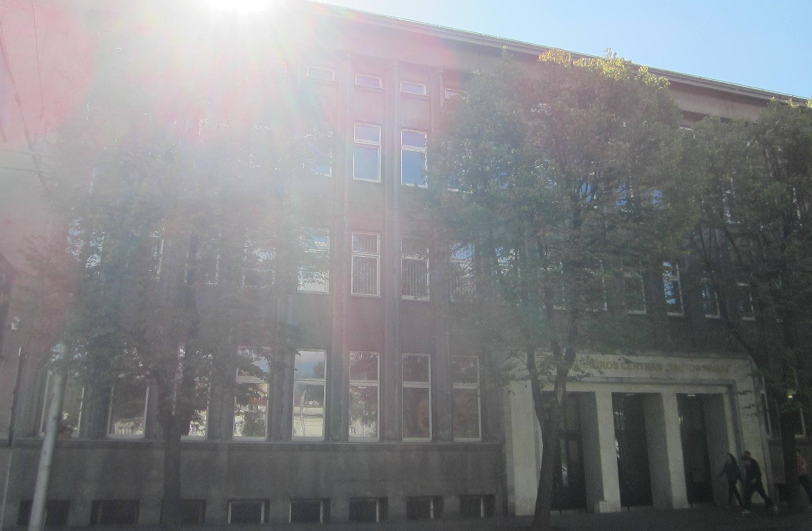
Pastato Š fasadas (F-1)

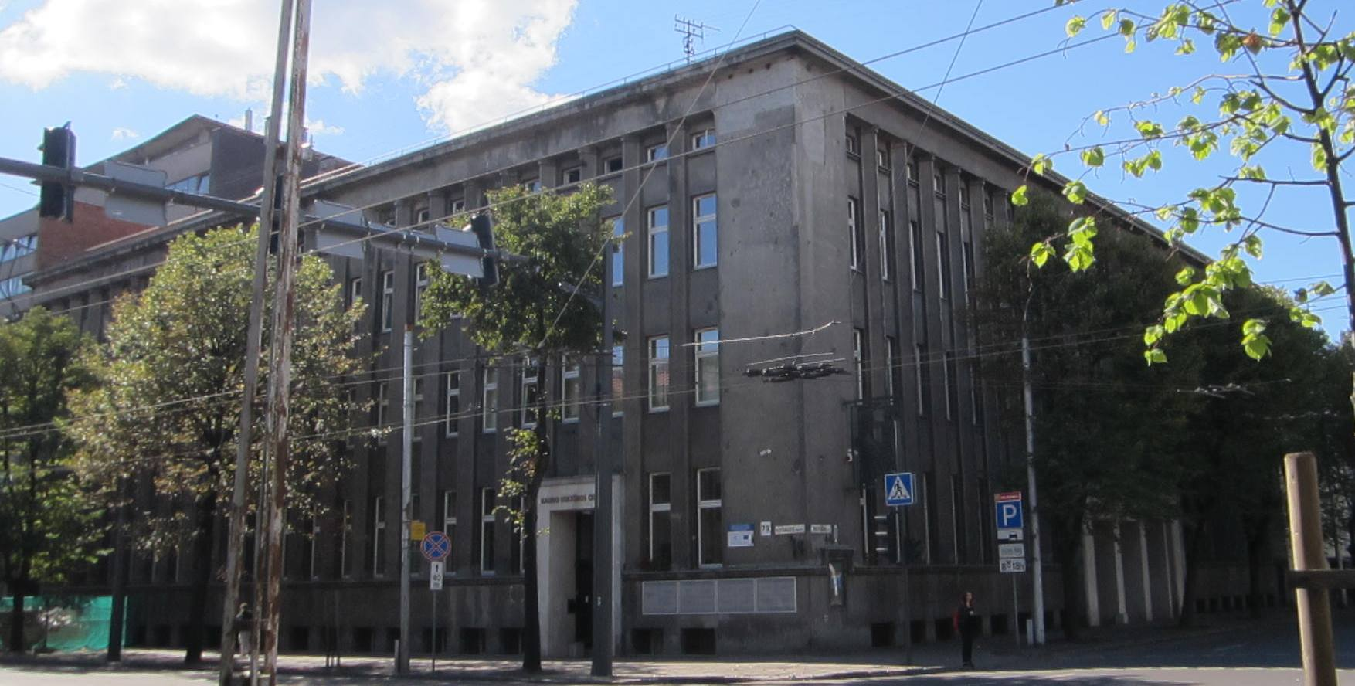
Pastato vaizdas iš ŠR pusės (F-2)
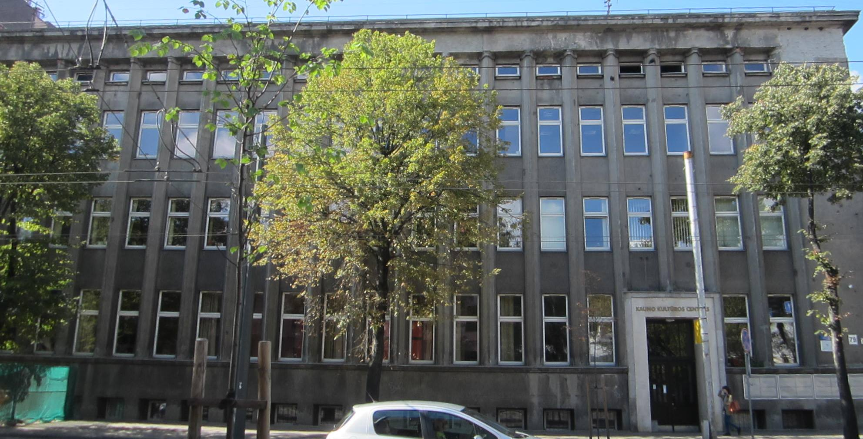
Pastato R fasadas (F-3)

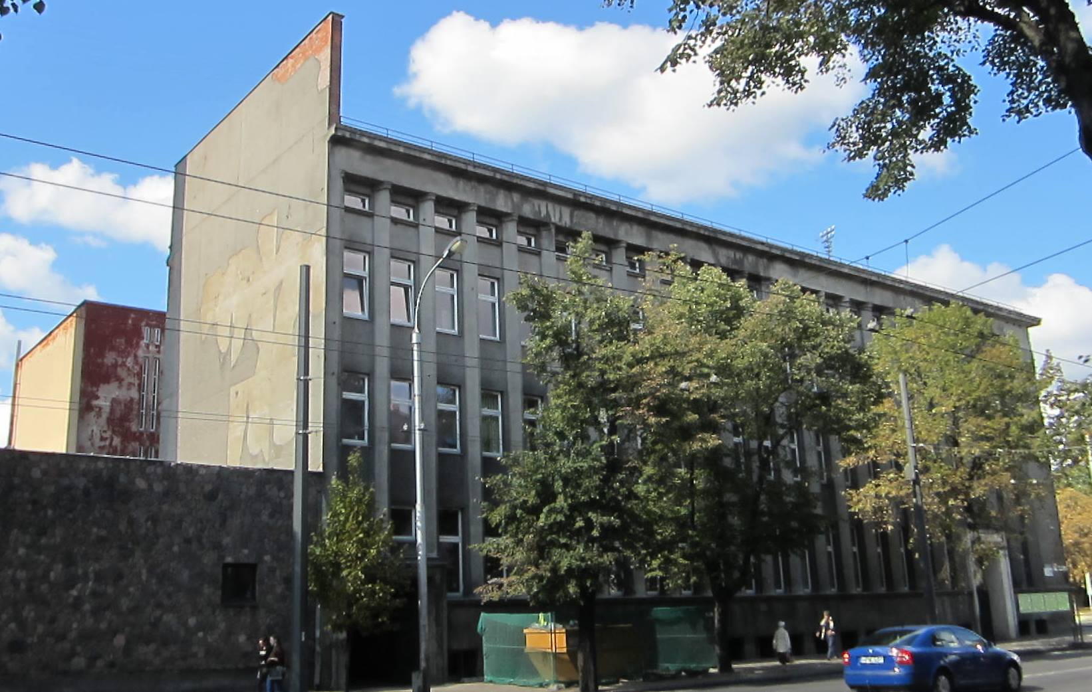
Pastato vaizdas iš PR pusės (F-4)
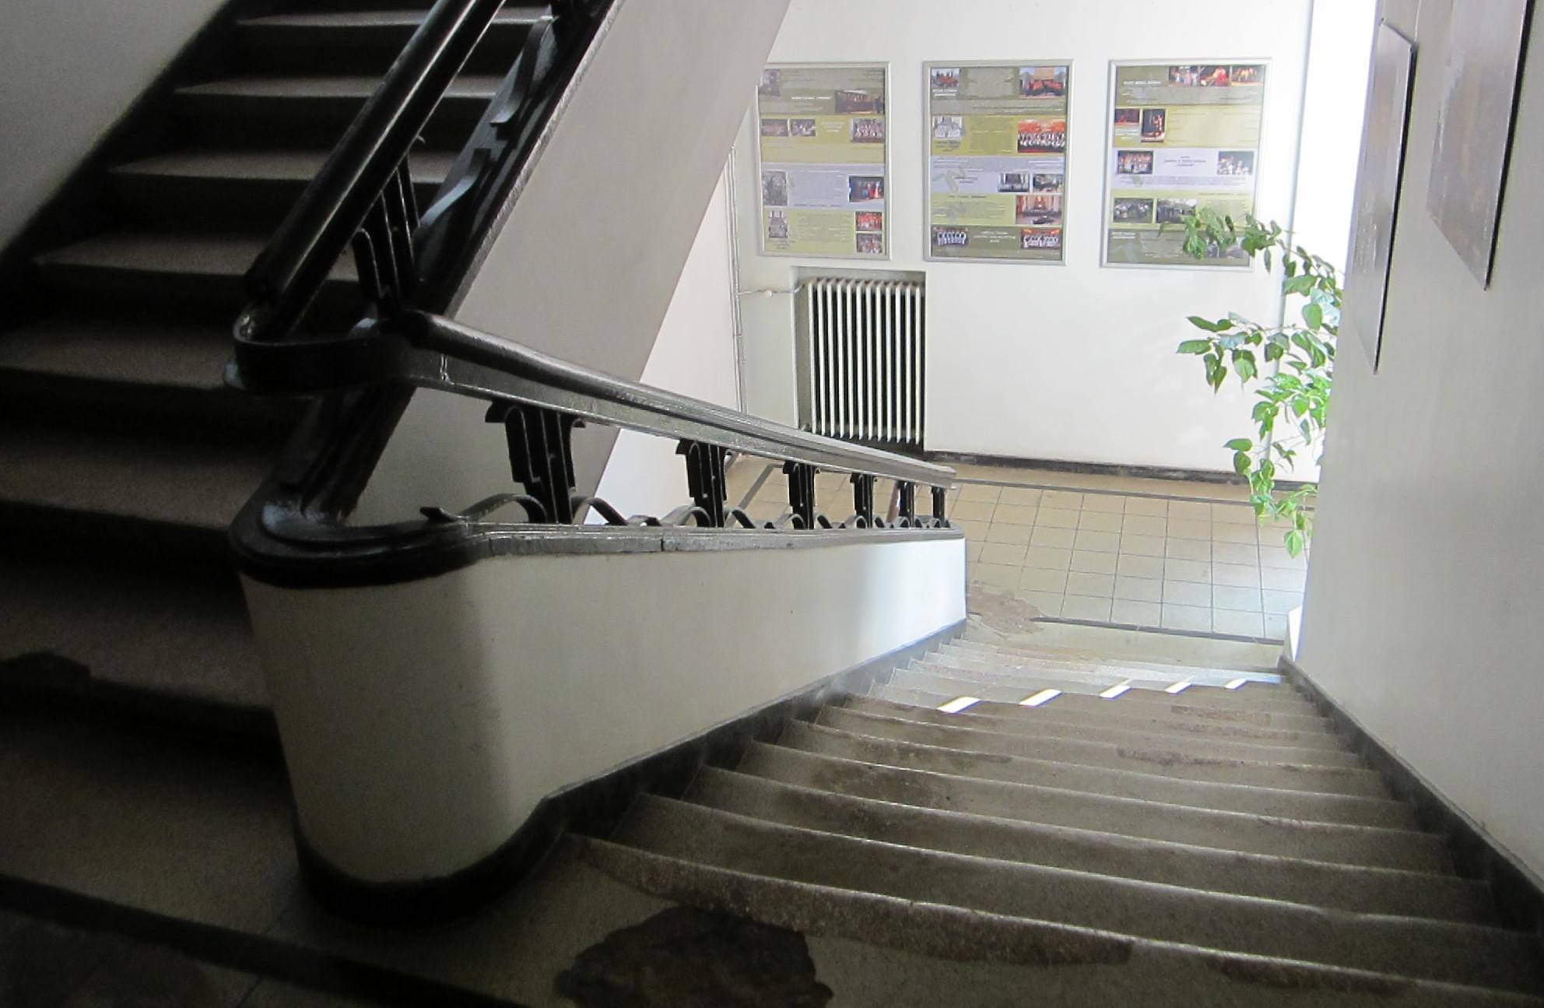
Pastato laiptinė (F-5)

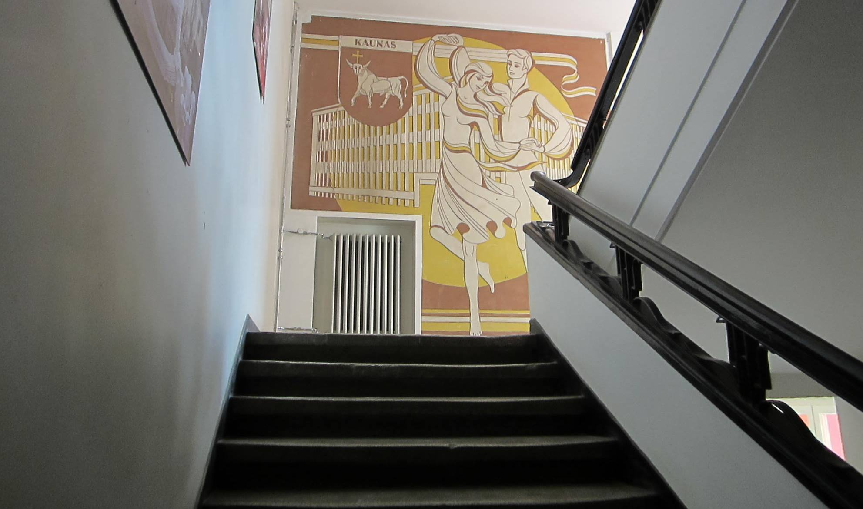
Pastato laiptinė (F-6)
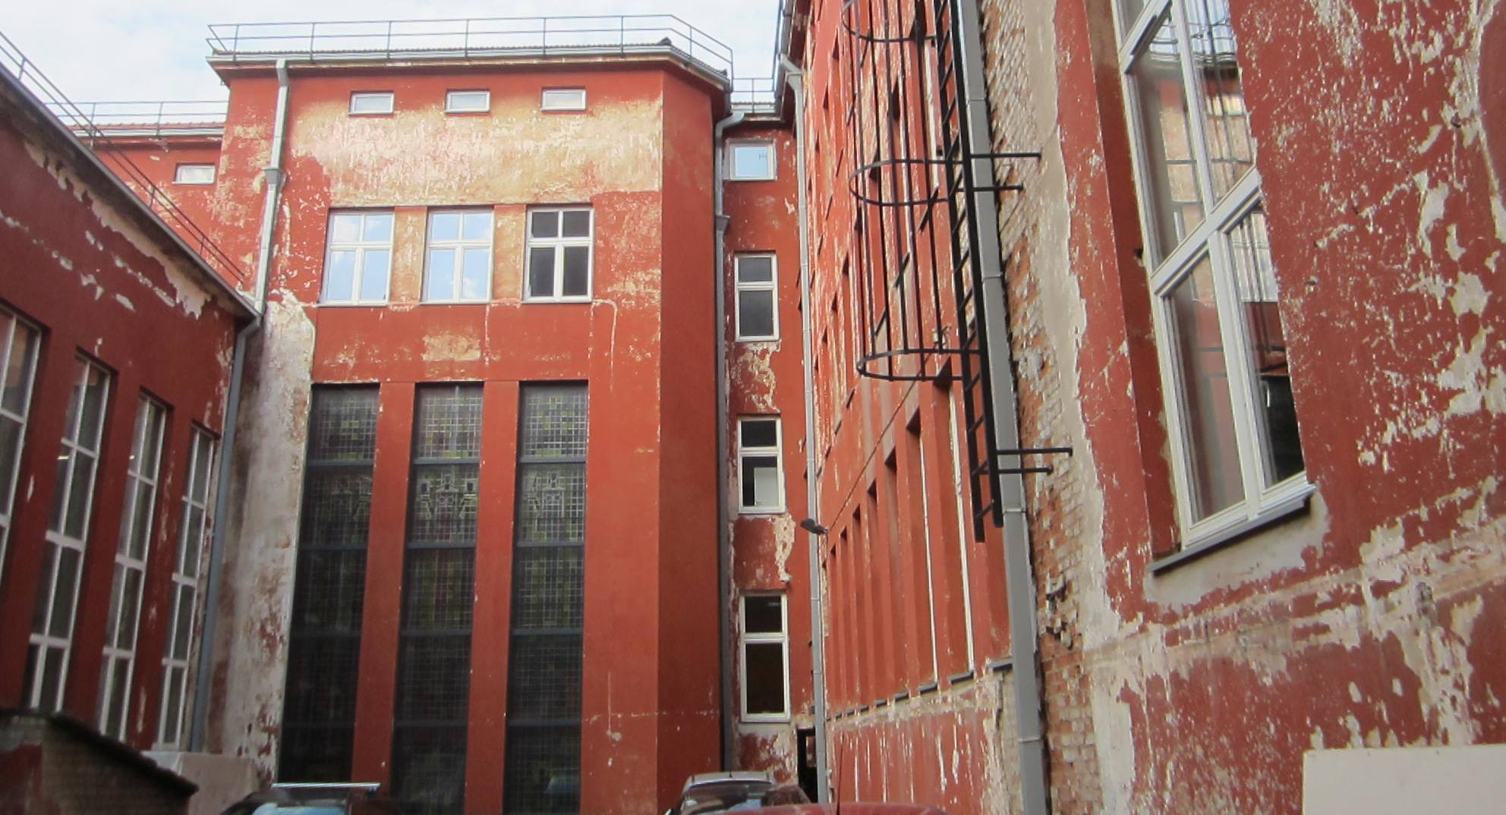
Pastato kiemas Š kryptimi (F-7)

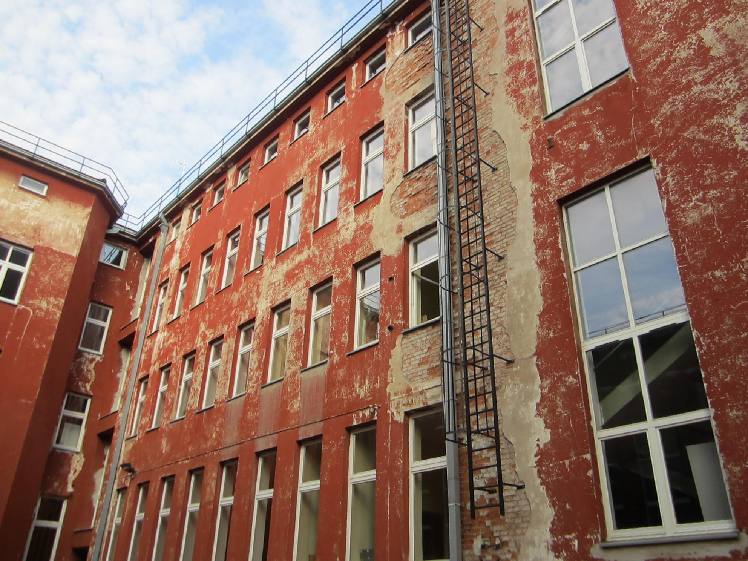
Pastato kiemas R kryptimi (F-8)
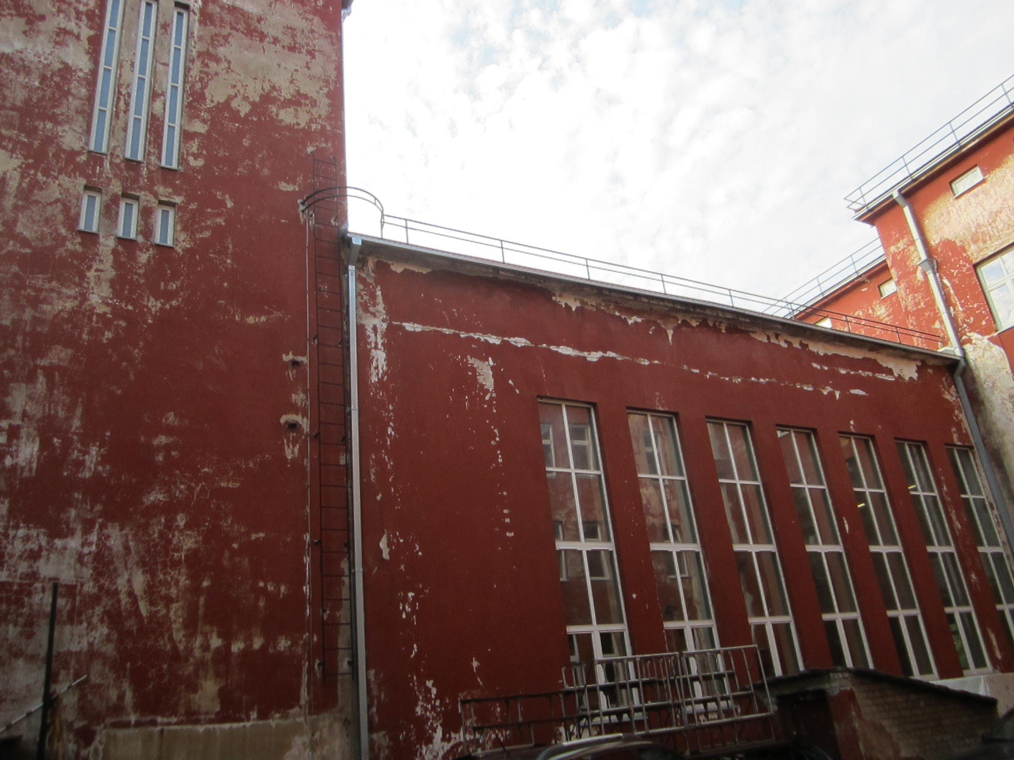
Pastato kiemas V kryptimi (F-9)

